Муниципальное бюджетное дошкольное образовательное учреждение
детский сад № 39 «Аистёнок»,
Краснодарский край, город Абинск

СОЦИАЛЬНО ЗНАЧИМЫЙ ПРОЕКТ

«О ТЕХ, КТО ЛАЕТ»

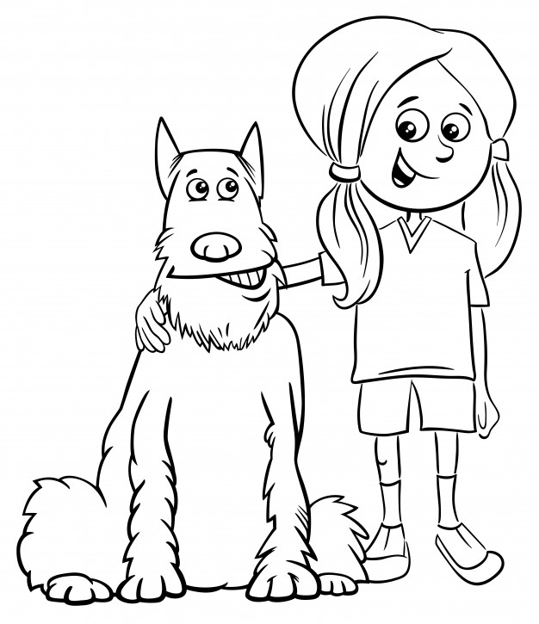

Автор проекта: учитель-логопед Крикленко Ольга Валерьевна

Проснувшись, Мужчина спросил: «Что здесь делает Дикий Пёс?!»
И ответила Женщина: «Его имя больше не дикий пёс, а Первый Друг,
и он будет нам другом во веки веков»
Р. Киплинг «Кот, который гулял, где хотел»,
английский писатель

Тип проекта: краткосрочный (2 недели).

Участники проекта: дети старшего дошкольного возраста логопедической группы, родители, воспитатели, учитель-логопед.

Вид проекта: социально значимый, информационно-исследовательский, творческий.

Актуальность темы
Если припомнить, каких и сколько домашних животных человек держал в своём хозяйстве, то список будет немалый. Сейчас по ряду разных (социальных, экономических) причин необходимость в этом у него отпала. В основном разнообразие домашних животных сейчас мы можем встретить лишь в сельской местности. Если же попросить ребёнка перечислить домашних животных, то одним из первых он назовёт собаку. И это не только потому, что это домашнее животное очень популярно и менее хлопотно для совместного проживания с человеком, но и потому, что общение с ним даёт ему массу положительных эмоций. Хочется отметить, что собака в семье – это не только мощный воспитательный, но и образовательный, и развивающий фактор. Ребёнок, заботясь, ухаживая за четвероногим другом, развивает нравственно-волевые и трудовые качества, приучается к ответственности и самостоятельности. При тесном контакте с питомцем, он расширяет свой кругозор, удовлетворяет свою любознательность. Это особенно важно для детей, имеющих речевые нарушения.
Нередко дети видят на улицах своего города бродячих, несчастных, голодных собак. Реакция на это у них на это разная, неоднозначная: и интерес, и страх, и жалость, и удивление, и даже брезгливость. Задача взрослых, педагогов и родителей, объяснить детям, почему появляются бездомные собаки, рассказать о проблемах, которые появляются в связи с этим у человека и самого животного, о том, как можно решить эти проблемы.

Проблематика проекта
Если в семье есть собака, то она занимает важное место в жизни ребёнка. Но при этом знания о любимом питомце ограничены только опытом общения с ним. Что же говорить тогда о детях, которые лишены возможности лично познакомиться, поиграть, поухаживать за собакой?! Не всегда и те, и другие могут назвать породы собак, знают название их жилища, детёнышей. На вопрос о том, какую пользу приносит собака, они назовут лишь охрану дома человека. Диагностика речи детей с общим недоразвитием речи показала, что, говоря о том, как собака подаёт голос, распространенной ошибкой у них является использование просторечной, разговорной формы глагола гавкать, а не литературной лаять, а детёныша называют собачка или собачонок. Дети затрудняются назвать собачью семью полностью: папа – пёс, мама – собака, детёныш – щенок. На просьбу сказать, кто такой, например, водолаз или боксёр, дети в лучшем случае вспоминают, что это профессии человека. Для коррекции звукопроизношения, в процессе автоматизации у детей проблемных звуков, мной используются предметные картинки с породами собак, например, для звука [ч] – овчарка, для звука [л’] – пудель, которые дети называют одним обобщённым словом – «собака».
Исходя из всего этого, возникла необходимость более тесно «познакомить» детей с четвероногим другом человека, его породами и значением в жизни человека, проблемой бездомных собак.

Цель проекта: формировать представление детей о собаке как о помощнике и друге человека, о многообразии её пород.

Задачи проекта
Образовательные задачи:
- уточнить, обобщить и расширить знания детей об особенностях внешнего вида собак, об их повадках и условиях содержания, о профессии кинолога;
- развивать и активизировать словарь детей по теме проекта;
- совершенствовать лексико-грамматический строй речи у детей.
Развивающие задачи:
- развивать память, мышление, восприятие, внимание, мелкую моторику рук, языковое чутьё и выразительность у детей;
- активизировать познавательный интерес, любознательность, коммуникативные навыки, связную речь детей;
- развивать творческие способности детей, их артистические качества;
- развивать самостоятельность и инициативность детей.
Воспитательные задачи:
- прививать у детей интерес к детской художественной литературе и отечественной мультипликации;
- формировать заботливое, гуманное отношение к домашним животным.

Основные направления и формы работы по реализации проекта:
- анкетирование детей;
- беседа с детьми;
- экскурсия;
- консультация с родителями;
- поэтический вечер;
- упражнения и игры с детьми (дидактические, речевые, мультимедийные, с мячом, игра-викторина);
- чтение художественной литературы, заучивание стихотворений с детьми;
- совместное творчество детей и родителей;
- совместное творчество детей и педагогов;
- просмотр мультфильмов, развивающих мультимедийных презентаций;
- выставка;
- создание статьи о реализации проекта.

Создание условий для реализации проекта в детском саду
- Разработка анкеты для детей «Собачьи вопросы».
- Разработка консультации и памятки для родителей по теме «Как оформить книгу «Самая лучшая собака» («Самая маленькая собака», «Самая высокая собака», «Самая длинная собака», «Самая пушистая собака» и т.д.).
- Подбор литературного материала (стихов, загадок, рассказов) к проекту.
- Разработка картотеки речевых упражнений и игр по теме проекта.
- Разработка и изготовление схемы описательного рассказа о собаке.
- Подготовка мультипликационных фильмов для группового просмотра «Кот, который гулял сам по себе», «Варежка».
- Разработка мультимедийных презентаций по теме «Собака – друг человека», «Собаки на войне», «Игра-викторина «Для чего? Почему?».
- Подготовка материала и информации для лэпбука «Такие разные собаки».
- Разработка конспекта экскурсии в зоомагазин и сценария поэтического вечера «Кто сказал «гав».

Создание условий для реализации проекта в семье
- Подбор материала для оформления книги «Самая лучшая собака» об определённой породе собак.
- Подготовка мультфильмов по теме проекта для домашнего просмотра.
- Выбор стихотворения для поэтического вечера «Кто сказал «гав».
- Подбор фотографий и рисунков для выставки «Я и моя собака».

Этапы реализации проекта и его содержание
Этап | Сроки | Содержание деятельности | Участники
Подго  товите  льный | 1-ая неделя  Понедельник | - формулирование целей и задач, разработка плана реализации проекта;  - подбор литературных произведений к проекту (стихотворений, загадок, рассказа);  - подготовка материала для лэпбука «Такие разные собаки»;  - анкетирование «Собачьи вопросы». | Логопед,  воспитатели  Логопед,  воспитатели  Дети,  воспитатели, логопед  Дети,  логопед
Основ  ной | Вторник | - просмотр фрагмента мультфильма «Кот, который гулял сам по себе» (6 мин.45 сек.), беседа по его содержанию;  - консультация «Как оформить книгу «Самая лучшая собака», знакомство с результатами анкетирования детей «Собачьи вопросы». | Дети,  логопед  Логопед, родители
 | Среда | - просмотр развивающей презентации «Собака – друг человека», беседа по ней;  - упражнение «Назови ласково». | Дети, логопед  Дети,  воспитатель
 | Четверг | - упражнение «Боксёры и водолазы»;  - упражнение «Продолжи фразу»;  - упражнение «Скажи наоборот». | Дети,  воспитатель
 | Пятница | - экскурсия в зоомагазин;  - чтение и беседа по стихотворению С.Михалкова «О тех, кто лает». | Дети,  воспитатель,  логопед, родители  Дети,  воспитатель
 | Суббота, воскресе  нье | - оформление книги «Самая лучшая собака», фотографий и рисунков для выставки «Я и моя собака»;  - подбор и разучивание стихотворений к поэтическому вечеру «Кто сказал «гав»;  - домашний просмотр мультфильмов «Бобик в гостях у Барбоса», «Мой друг Мартын», «Разрешите погулять с вашей собакой», «Найда», «Жил-был пёс», «Верните Рекса», «Пёс в сапогах», «Большой секрет для маленькой компании». | Дети, родители
 | 2-ая неделя  Понедельник | - мультимедийная презентация «Игра-викторина «Для чего? Почему?»;  - организация групповой выставки фотографий и детских рисунков «Я и моя собака», детских книг «Самая лучшая собака», посещение её детьми других групп детского сада;  - коллективная работа «Наши верные друзья» (изготовление собаки методом оригами). | Дети,  логопед  Дети, логопед,  воспитатель  Дети, воспитатель
 | Вторник | - чтение рассказа Л.Толстого «Пожарные собаки»;  - отгадывание загадок о породах собак;  - упражнение «Чего нет?»;  - встреча с кинологом ОМВД и его собакой, беседа о кинологической службе полиции. | Дети,  воспитатель  Дети, логопед, воспитатель, кинолог
 | Среда | - просмотр развивающей презентации «Собаки на войне», беседа по ней;  - игра «Расставь собак по порядку»;  - игра «Да – нет»;  - изготовление лэпбука «Такие разные собаки», работа с ним. | Дети, логопед  Дети, воспитатель  Дети, воспитатели, логопед
 | Четверг | - просмотр мультфильма «Варежка», беседа по его содержанию;  - игра «Угадай собаку по описанию»;  - проведение поэтического вечера «Кто сказал «гав» с приглашением детей и родителей других групп ДО. | Дети,  логопед  Дети,  воспитатель  Дети, воспитатели, логопед, родители.
Заклю  читель  ный | Пятница | - анализ, обобщение результатов проекта;  - создание статьи о реализации проекта и размещение ее на сайте ДО. | Логопед,  воспитатели, родители  Логопед

Полученные результаты
При реализации проекта «О тех, кто лает» были получены следующие результаты:
- дети узнали об особенностях внешнего вида собак, об их повадках и условиях содержания, об использовании способностей собак в разных сферах деятельности человека, как человек заботится о собаке, дружит с ней, о многообразии пород собак;
- дети осознали ответственность человека «за тех, кого приручили»;
- дети научились собирать информацию о собаках самостоятельно и при помощи взрослых;
- у детей появился познавательный интерес к художественной литературе и мультипликационным фильмам о собаках;
- развились и усовершенствовались речевые возможности детей, они овладели терминологией и активно использовали в своей речи словарь по теме «Собаки»;
- дети научились рассказывать стихотворения выразительно;
- дети с желанием выполняли задания, связанные с творчеством;
- дети проявляли устойчивый интерес к собакам.
Были получены следующие продукты проектной деятельности:
- картотека речевых игр и упражнений;
- развивающие мультимедийные презентации;
- конспект экскурсии в зоомагазин;
- сценарий поэтического вечера;
- книги о породах собак;
- схема описательного рассказа о собаке;
- лэпбук;
- анкета для детей;
- памятка для родителей;
- выставка фотографий и рисунков;
- коллективная творческая работа детей в технике оригами.
Вовлечённость родителей воспитанников в проектную деятельность способствовала созданию единого речевого пространства логопедической группы.
У детей сформировалась ответственность и неравнодушие к проблемному вопросу общества – бездомным животным: почему они оказываются на улице, как важно найти им нового хозяина. Воспитанники получили опыт осознанного отношения к своим домашним питомцам.
Материалы и продукты проектной деятельности (картотека речевых игр и упражнений, мультимедийные презентации, сценарий поэтического вечера, книги о породах собак, схема описательного рассказа о собаке, лэпбук, выставка фотографий и рисунков) могут быть использованы педагогами детского сада для познавательной деятельности с дошкольниками общеобразовательных групп.

Список использованной литературы
- Гулидова Т.В. Проектная деятельность в детском саду. Организация проектирования, конспекты проектов. ФГОС ДО. – Волгоград : Учитель, 20017.
- Сидорова А.А. Как организовать проект с дошкольниками. – М.: ТЦ Сфера, 2016.
- Журнал «Логопед в детском саду» № 3, № 4, 2018.

